VOL. 13 / 新疆 DESTINATION SERIES
赛里木湖·湖泊诗意
让湖面、远山和光线成为一册安静的蓝色诗集
手机快速种草 × 湖泊诗意 × 主题组合示意

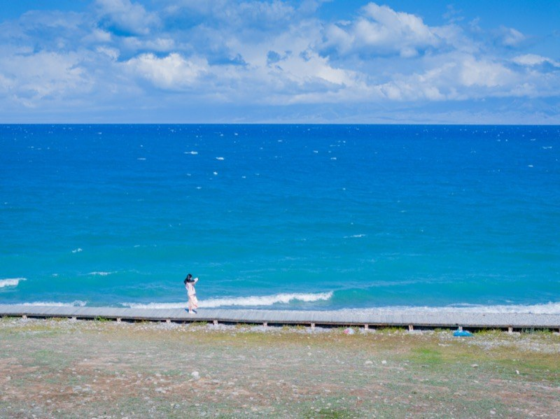
赛里木湖
本册用于主题组合与视觉样式预览；价格、日期、住宿、交通等动态信息均为待核实。

01 | 主题线路图  地点连线、每日颜色、交通距离与时间一图呈现

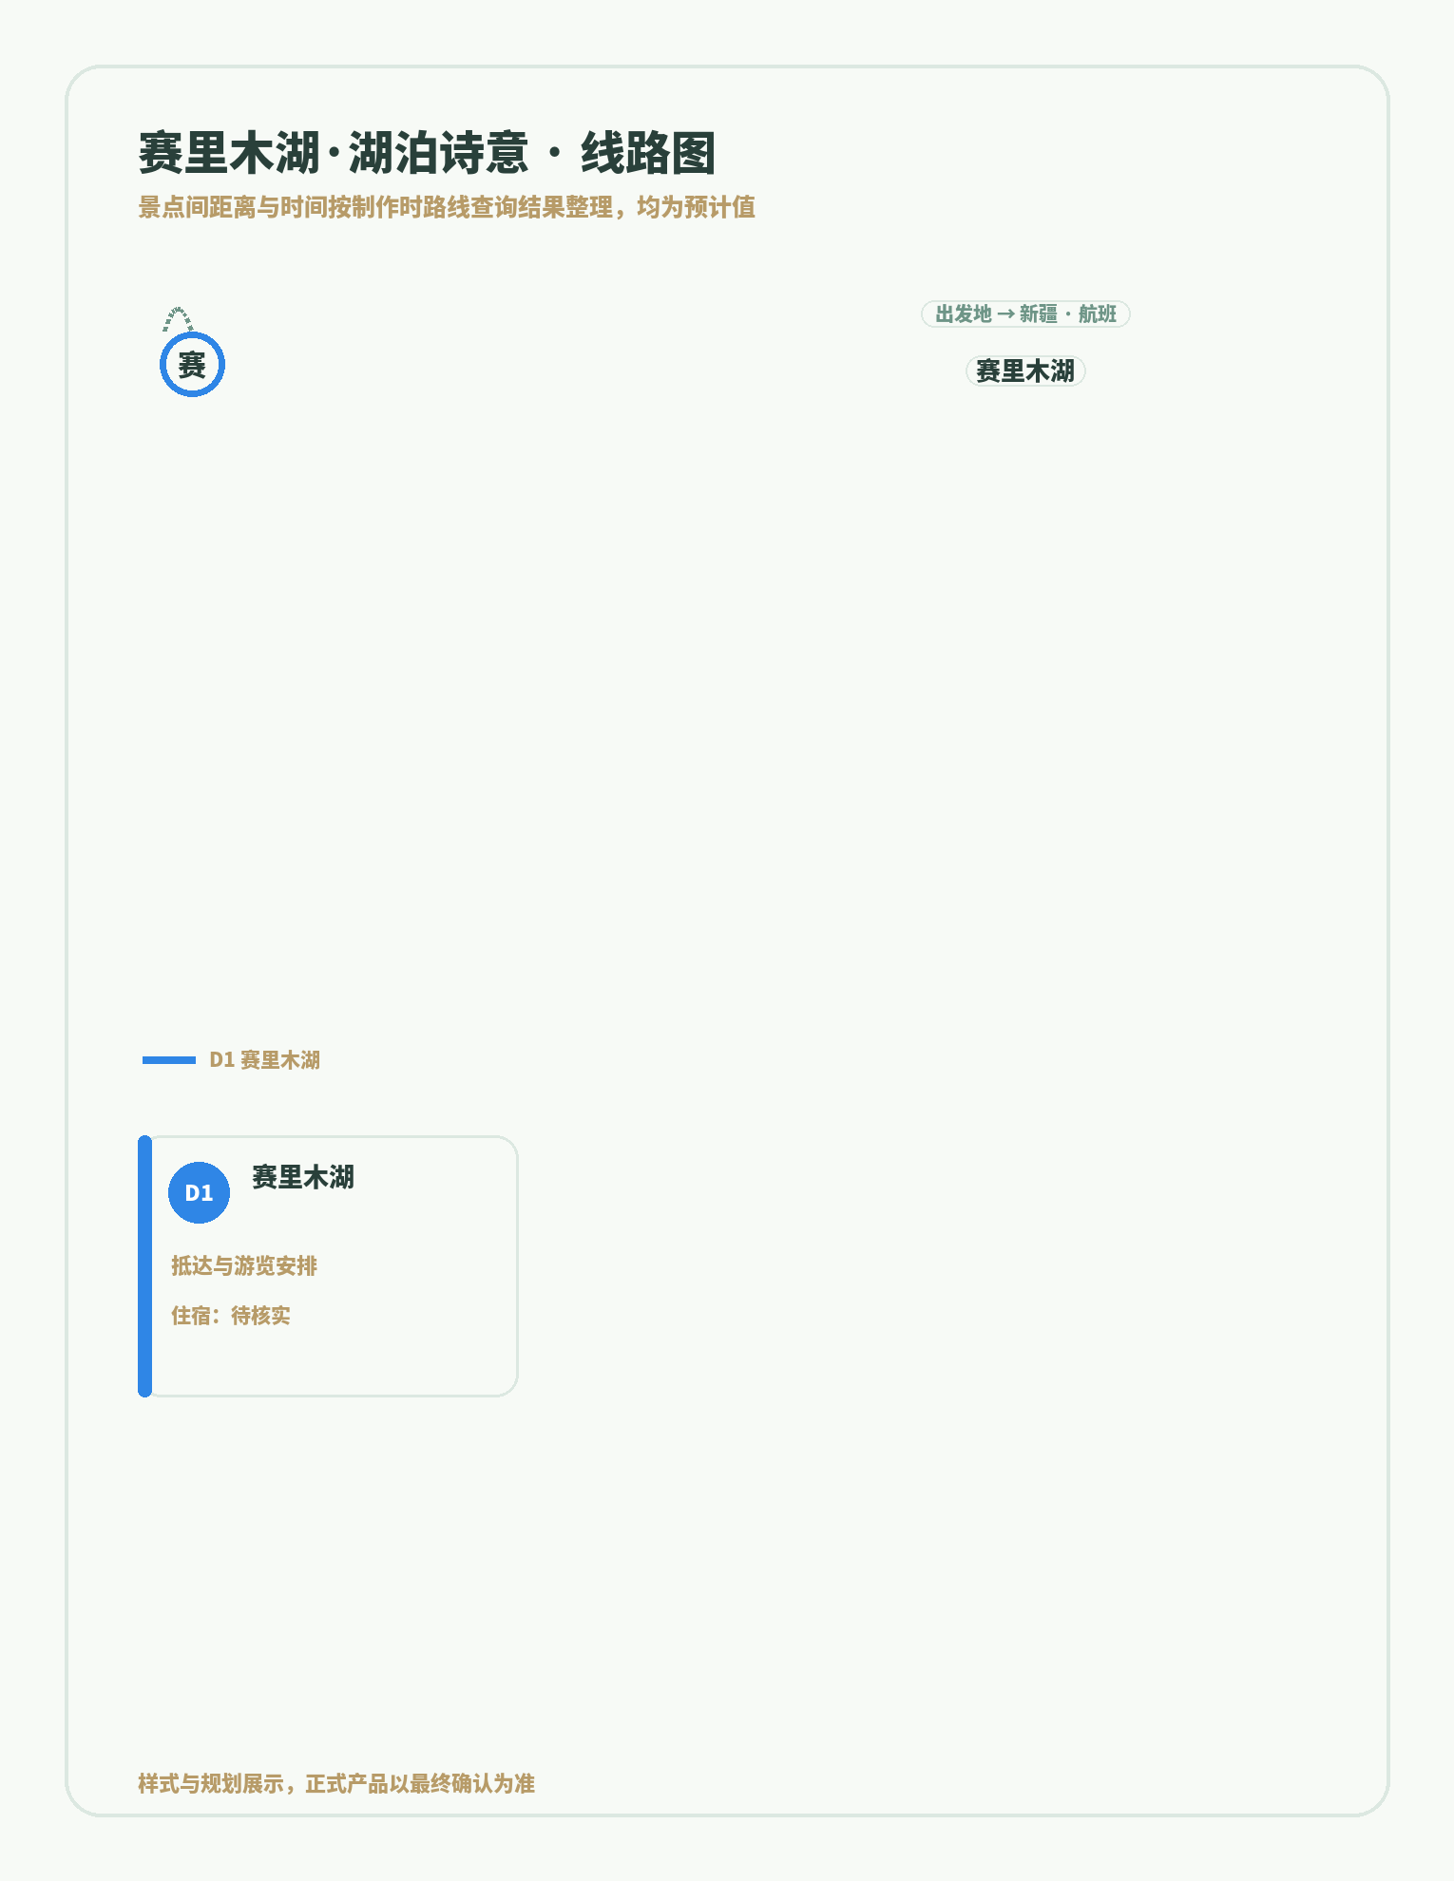
景点间距离与时间按制作时路线查询结果整理，均为预计值
每日线路与交通（原生可编辑）
天数 | 线路 | 交通 | 距离 / 时间 | 住宿
D1 | 赛里木湖 | 抵达日 | 待核实 | 待核实
样式与规划展示，正式产品以最终确认为准

02 | 景点章节  从本地景点资料提炼，保留事实边界

01 赛里木湖
天山山地中的高山冷水湖。

03 | 手机快速种草  场景信息只使用可确认内容，缺项不猜测

01 | 本期看点  让湖面、远山和光线成为一册安静的蓝色诗集

02 | 重点场景  • 赛里木湖

03 | 适用阅读  移动端快速预览版本

04 | 下一步  正式班期、报价与联系方式待产品确认后补充

对客前核验清单
价格：待核实 ｜ 日期：待核实 ｜ 交通：待核实 ｜ 住宿：待核实 ｜ 餐食：待核实
门票与政策：待核实 ｜ 联系方式：待核实 ｜ 具体服务与资质：待核实
- 本页为主题组合与视觉样式预览，不代表已经形成可售班期。
- 价格、日期、住宿、交通、餐食、门票、联系方式和动态政策均须在对客前复核。

